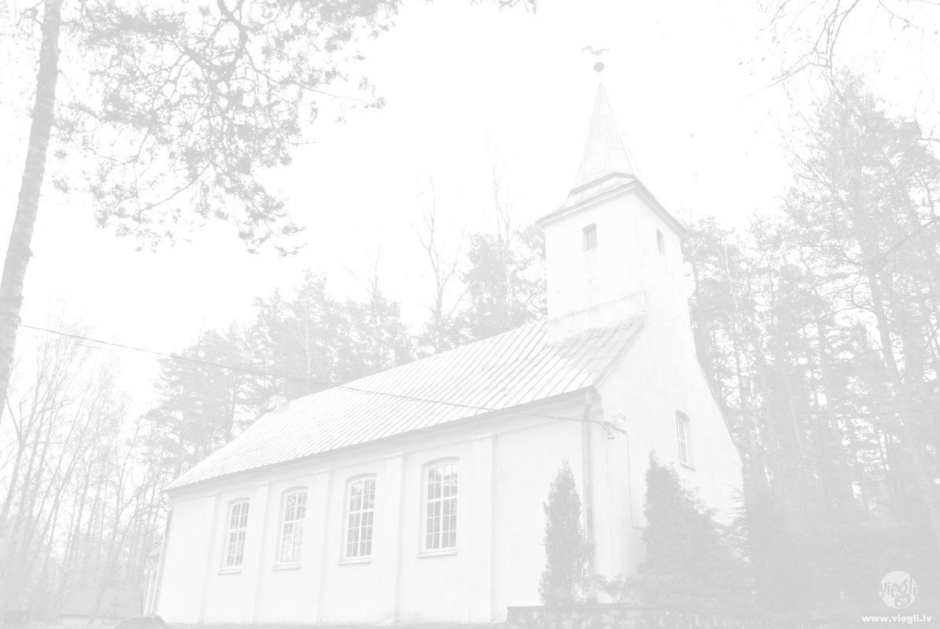
Garkalnes baznīcai dzimšanas diena!!!

Nāc un svinēsim to kopā 22.jūlijā

Pasākuma programma:
13:30 koncerts
15:00 dievkalpojums
16:20 sadraudzība

Līdzi jāņem: labs garastāvoklis, draugi un groziņš =)

